נושא: ויקרא פרק יט – מידות ומשקלות
מחבר: אברהם בנימין
כתות יעד: ג-ו
בעזרת ה' יתברך אלול התשס"ח שמי:____________________
- מלא את המשבצות הרייקות, ניתן להיעזר בחומש. תייק את הדף בקלסר.
לֹא תַעֲשׂוּ עָוֶל בַּמִּשְׁפָּט
בַּמִּדָּה בַּמִּשְׁקָל וּבַמְּשׂוּרָה.

תרמילון:
מֹאזְנֵי צֶדֶק. אַבְנֵי-צֶדֶק. אֵיפַת צֶדֶק. הִין צֶדֶק. מֶטֶר. בקבוק קולה. שקית חלב. קילומטר. אמה. שלושה טפחים. קילו. שוקו בשקית. מרצפת (בלטה). מטר. בקבוק יין. חבילת סוכריות.
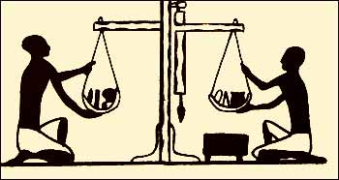
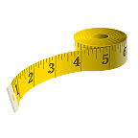
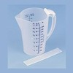
- כתוב ליד כל ציור מהו סוג המדידה. צבע את הציורים.

